

Проект за управление на жилищен вход - SmartEntrance
(Редактирано)
Съдържание на функционалното описание
Проект № 8
Изготвили: Кристиян Славов, Йосиф Таиби, Виктория Михайлова, Юзгюр Реджеб, Николай Патъров

Дата: 03.11.2025
Съдържание

1. Въведение 3
1.1 Контекст и предметна област 3
1.2 Цел на проекта 3
1.3 Обхват на проекта 4
2. Обхват на проекта 4
2.1 Обща информация 4
2.2 Структура на организацията 5
2.3 Необходимост от създаване на софтуера 6
2.4 Целеви групи 6
2.5 Обхват на функционалността 6
2.6 Ограничения 7
2.7 Очакван резултат 7
3. Бизнес процеси в организацията 7
3.1 Общ преглед 7
3.2 Основни бизнес процеси 8
3.3 Взаимодействия между участниците 11
3.4 Поток на информацията 11
4. Логически модел на данните, обработвани в организацията 11
4.1 Общ преглед 11
4.2 Основни типове данни и взаимовръзки 12
5. Общи и специфични цели на проекта 13
5.1 Обща цел 13
5.2 Специфични цели 13
6. Текущо състояние 14
7. Функционални изисквания 15
7.1 Управление на потребители и роли 15
7.2 Управление на обекти 15
7.3 Финансов модул 16
7.4 Документооборот и архив 16
7.5 Общи събрания и гласуване 16
7.6 Комуникации и уведомления 16
7.7 Справки и анализ 16
7.8 Сигурност и достъп 17
8. Технически изисквания 17
8.1 Инфраструктура и мрежова организация 17
8.2 Наличен хардуер и минимални изисквания 17
8.3 Изисквания към интерфейса 17
8.4 Изисквания, наложени от възложителя и предметната област 17
8.5 Връзки с други системи 18
8.6 Ограничения 18

Въведение

Контекст и предметна област

В съвременните жилищни сгради управлението на етажната собственост представлява комплексна дейност, състояща се от множество административни, финансови и организационни процеси. Законът за управление на етажната собственост (ЗУЕС) регламентира структурата, правомощията и отговорностите на органите на управление, начина на формиране на фондове, провеждане на общи събрания и контрола върху финансовата дейност, като по този начин се цели улеснение и създаване на усещане на ред и сигурност в живущите във входа.
На практика обаче, управлението на етажната собственост често се извършва на „ръка“ – чрез чат или Фейсбук групи, тетрадки, бележки и други средства, поради липсата на единна дигитална система за управление. Това създава редица проблеми:

- Липса на прозрачност и трудна проследимост на събраните средства);
- Затруднена организация на събития
- Трудности при формулирането на месечните вноски и вноските във фонд „Ремонт и обновяване“
- Липса на централизирана документация и архив
- Трудности при воденето на книга на собствениците, изготвяне на протоколи
- Липса на стандартен формат за документи и годишни отчети
Тези проблеми водят до конфликти между собствениците/наемателите на жилищата и неефективно използване на общите средства и са трудно решими без подходяща електронна система.

Цел на проекта
Проектът има за цел да създаде интегрирана уеб-базирана система за управление на етажна собственост, която дигитализира всички ключови процеси, предвидени в ЗУЕС.
По този начин системата ще улесни управителя при въвеждането, събирането и отчитането на вноски, контрольора при проверка на финансовите отчети, собствениците чрез осигуряване на достъп до информация от гласувания, взети решения, отчети и други, като същевременно ще реши гореописаните проблеми.

Обхват на проекта
Обхватът на системата включва всички дейности, свързани с ежедневното функциониране на една етажна собственост:
- Управление на информация за собственици, обекти и идеални части
- Автоматизирано изчисляване на месечни и извънредни вноски
- Поддържане на фонд „Ремонт и обновяване“ и фонд „Поддръжка“
- Генериране на отчети, протоколи и покани
- Управление на гласувания и решения от общото събрание
- Уведомления и комуникация между собствениците и управителя
Очакваните резултати са:
- Пълна дигитализация на процесите по управление на етажната собственост
- Намаляване на административното натоварване на управителя
- Автоматично водене на отчетност в съответствие със ЗУЕС
- Прозрачност и достъпност на информацията за всички собственици
- Интеграция с електронни платежни системи (напр. ePay)
- По-висока ангажираност и доверие между членовете на общността

Обхват на проекта

Обща информация
Проектът обхваща изграждането на уеб-базирана система, предназначена да подпомага управлението на етажни собствености в съответствие със Закона за управление на етажната собственост (ЗУЕС).
Системата е насочена както към малки входове без сдружение, така и към сдружения на собствениците, които желаят да водят отчетност и комуникация в електронен вид, както и да извършват разплащат онлайн.
Естеството на дейностите включва:
        - Администриране на общи части и финансови фондове
        - Документиране на решения и протоколи
        - Изчисляване на идеални части и индивидуални задължения
        - Контрол и отчетност пред собствениците
        - Опция за покриване на задълженията от собствениците/ползвателите онлайн
Въвеждат се понятия, свързани със ЗУЕС – „идеални части“, „общо събрание“, „сдружение на собствениците“

Структура на организацията
Системата е предвидена да бъде използвана от следните групи хора: собственици/ползватели, домоуправител и контрольор. Домоуправителят и контрольорът ще разполагат с разширени права в системата. Домоуправителят ще бъде отговорен за публикуването на отчети, както и за обработка на сигнали и предложения, свързани с проблеми и нужди в сградата. Контрольорът ще следи работата на домоуправителя и ще осигурява изпълнението на задълженията му. Всеки собственик/ползвател ще има правото да участва в процеса на вземане на общи решения, да извършва плащания и да подава сигнали относно техническата поддръжка и състоянието на сградата.
Структурата може да се визуализира по следния начин:
Етажна собственост (Жилищен вход)
│
├── Общо събрание
│ ├── Взема решения (чл. 9–11 ЗУЕС)
│ ├── Определя месечни вноски и фондове
│ ├── Избира управител и контрольор
│ └── Одобрява отчети и ремонтни дейности
│
├── Управител / Управителен съвет
│ ├── Представлява етажната собственост
│ ├── Управлява финансовите средства
│ ├── Събира и отчита месечните вноски
│ ├── Поддържа регистър на собствениците и идеалните части
│ ├── Свиква общи събрания и публикува протоколи
│ ├── Приема и обработва сигнали и заявки за ремонт
│ └── Изготвя финансови отчети и справки
│
├── Контрольор
│ ├── Проверява приходите и разходите
│ ├── Контролира спазването на решенията
│ ├── Преглежда финансовите отчети
│ └── Изготвя доклад до общото събрание
│
├── Собственици / Наематели
│ ├── Преглеждат своите вноски и салда
│ ├── Плащат задълженията си (в брой, онлайн (само за съдружия))
│ ├── Участват в гласувания и събрания
│ └── Подават сигнали или предложения
│
└── Системен администратор
├── Поддържа системата и потребителите
├── Гарантира сигурност и архивиране
└── Оказва техническа помощ

Необходимост от създаване на софтуера
Съществуващите методи за управление на етажна собственост са силно фрагментирани и не осигуряват надеждна отчетност. Създаването на системата ще реши описаните проблеми в точка 1.1 (Контекст и предметна област) като дигитализира повечето процеси, стриктно спазвайки законовата рамка и предложените образци за документи от Министерството на регионалното развитие и благоустройството (МРРБ).
По този начин ще се намали административната тежест върху домоуправителя, ще се осигури прозрачност и доверие между собствениците и ще се подобри събираемостта на средствата за различните фондове.

Целеви групи

Група потребители | Потребности | Ползи от системата
Управители на етажни собствености | Автоматизация на изчисления, отчети, известия | Спестено време, по-малко грешки
Контрольори | Достъп до данни за проверки и годишни баланси | Прозрачност и по-лесен контрол
Собственици / ползватели | Проследяване на задължения и решения, онлайн плащания на задължения (само при сдружение на собствениците) | Информираност и доверие

Обхват на функционалността
Проектът покрива пълния цикъл на управление на етажна собственост, като основните функционални направления са:

- Администриране на сгради и обекти
  - Въвеждане на апартаменти, площи, етажи, собственици
  - Автоматично изчисляване на идеални части
  - Управление на сдружения (при наличие)
- Финансово управление
  - Генериране на месечни вноски за фондове
  - Въвеждане и отчитане на плащания
  - Създаване на годишен финансов отчет
- Организация на събрания и решения
  - Създаване на покани
  - Електронно отчитане на резултати
  - Автоматично генериране на протоколи

- Документация и архив
  - Електронно съхранение на протоколи, решения и отчети
  - Изтегляния на документи
  - Хронологичен регистър на действия
- Комуникация и известия
  - Вътрешни съобщения между собствениците и управителя
  - Автоматични известия в уеб-приложението при нови задължения, решения или събрания
- Отчетност и прозрачност
  - Публичен преглед на приходи и разходи (само за собствениците)
  - Възможност за проверка на всеки превод и плащане

Ограничения
- Системата не извършва автоматични плащания (като subscription), а само предлага портал за покриване на задълженията (за сдружение на собствениците) и проследява постъпленията
- Не замества счетоводен софтуер
- Не се използва за търговски цели или дейности извън рамките на ЗУЕС
- При липса на интернет връзка, системата няма да може да се използва

Очакван резултат
След внедряване на системата всяка етажна собственост ще разполага с:
- Единен цифров портал с актуална информация за обектите и собствениците
- Автоматичен финансов регистър по фондове
- Архив на всички събирания и решения
- Инструменти за прозрачна комуникация
- Възможност за покриване на месечните задължения на всеки един собственик/ползвател онлайн (само при сдружение на собствениците)

Бизнес процеси в организацията

Общ преглед
Бизнес процесите в управлението на етажната собственост са свързани с организацията, поддръжката и отчетността на общите части в една сграда. Основните участници са управителят, контрольорът и собствениците. Процесите се ръководят съгласно Закона за управление на етажната собственост (ЗУЕС) и включват както административни, така и финансови дейности.
Системата ще отразява и автоматизира тези процеси, като гарантира прозрачност, проследимост и бърза комуникация между участниците.

Основни бизнес процеси
    - Регистрация и настройка на етажна собственост
Участници: Управител
Описание:
- Управителят въвежда основните данни за входа – адрес, брой апартаменти, площи и собственици
- Системата изчислява автоматично идеалните части на всеки обект процентно
- Създават се фондове: „Ремонт и обновяване“, „Управление и поддръжка“
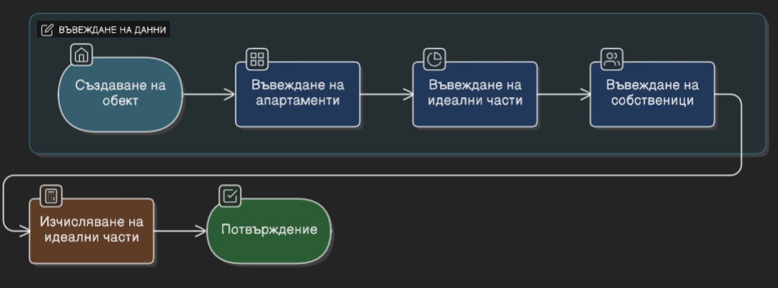
Изход: Създадена и активна етажна собственост с базови параметри

    - Събиране и управление на месечни вноски
Участници: Управител, Собственици, Контрольор
Описание:
- Управителят задава месечната такса за поддръжка и процент за фонд „Ремонт“
- Системата генерира автоматично индивидуални задължения по апартаменти
- Собствениците получават уведомление за дължимите суми
- Плащанията се въвеждат ръчно или се задълженията се закриват автоматично при плащане онлайн чрез системата
- Контрольорът може да преглежда текущото финансово състояние
Изход: Актуален регистър на плащания и отчет по фондове
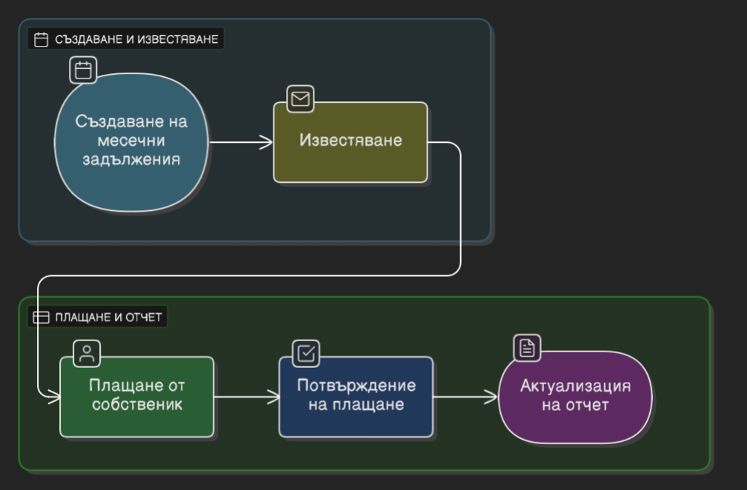
    - Управление на ремонти и общи разходи
Участници: Управител, Контрольор
Описание:
- Управителят регистрира необходимостта от ремонт и събира оферти
- Системата позволява собствениците да гласуват онлайн за избора на изпълнител
- След гласуването, се въвеждат разходни операции, които се разпределят пропорционално на идеалните части
- Контрольорът може да прегледа данните от гласуването и разходните операции
Изход: Финансов отчет за ремонта и актуализиран баланс на фонд „Ремонт и обновяване“
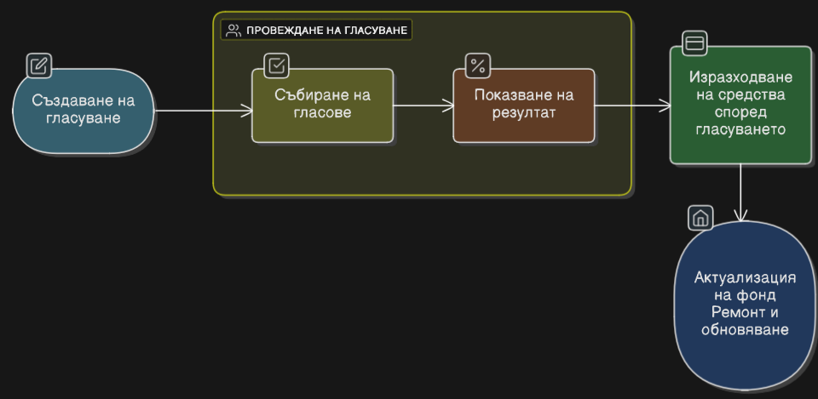

    - Регистрация и настройка на етажна собственост
Участници: Управител, контрольор
Описание:
- В края на всяка година управителя може да генерира чрез системата отчет
- Контрольорът проверява отчетите и ги одобрява
- Документът се архивира и става достъпен за всички собственици
Изход: Годишен отчет, наличен в архива

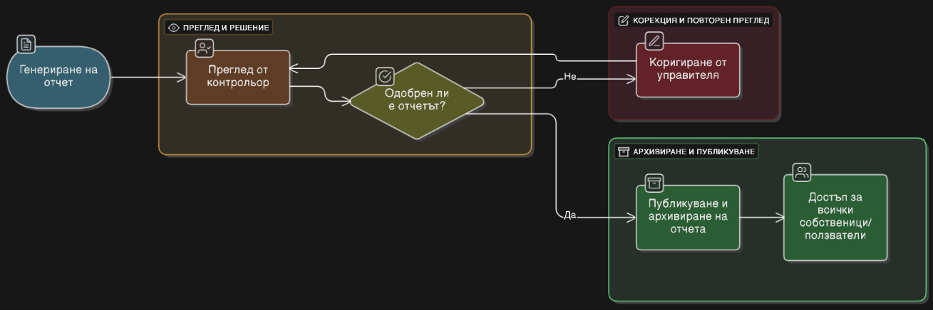

    - Комуникация и известия
Участници: Управител, собственици, контрольор
Описание:
- Системата изпраща автоматични известия при нови решения, събрания или дължими вноски.
- Собствениците могат да комуникират с управителя чрез вътрешна поща.
- Управителят може да публикува съобщения за общи инициативи или ремонти.
Изход: Централизирана, прозрачна комуникация без необходимост от хартиени бележки или чат групи.

Взаимодействия между участниците

Участници | Вид взаимодействие | Средство в системата
Управител → Собственици | Известия, съобщения, покани | Уведомления, имейли, табло за съобщения
Собственик → Управител | Въпроси, сигнали, потвърждения | Онлайн съобщения
Управител → Контрольор | Финансови отчети, проверки | Модул за отчетност
Собственици ↔ Собственици  (Общо събрание) | Гласуване | Модул за гласуване

Поток на информацията
Входящи данни:
- Данни за собственици и обекти
- Плащания, разходни документи
- Протоколи от събрания
- Решения и гласувания
Изходящи данни:
- Отчети и баланси
- Известия и напомняния
- Генерирани документи
- Архив на събрания и решения

Логически модел на данните, обработвани в организацията

Общ преглед
Системата за управление на етажна собственост съхранява и обработва данни, свързани с:
- информация за апартаментите (площ)
- информация за собствениците и обитателите
- финансови данни – приходи, разходи, задължения, фондове
- решения и протоколи на общите събрания
- комуникация и известия
Данните се използват за автоматично изчисляване на идеални части, генериране на отчети и проследяване на финансовото състояние на етажната собственост.

Основни типове данни и взаимовръзки
№ | Обект (Entity) | Основни полета | Тип данни / Формат | Връзки
1 | Сграда (Building) | ID, Адрес, Брой входове, Дата на регистрация, Управител | Цели числа/ Текст / Дата | 1 → N към Входове
2 | Вход (Entrance) | ID, Номер, Брой апартаменти, Управител | Цели числа / Текст | 1 → N към Апартаменти
3 | Апартамент / Обект (Unit) | ID, Номер, Площ, Етаж, Идеални части (%), Тип (жилищен/нежилищен), Активен собственик | Цели числа / Десетични / Булеви | 1 → 1 към Собственик
4 | Собственик (Owner) | ID, Име, ЕГН/Булстат, Имейл, Телефон, Тип (физическо/юридическо лице) | Текст / Цели числа / Имейл | 1 → N към Апартаменти
5 | Обитател (Occupant) | ID, Име, АпартаментID, Период на наем | Текст / Дата | N → 1 към Апартамент
6 | Фонд (Fund) | ID, Име, Тип (Ремонт/Поддръжка/Резерв), Начално салдо, Текущо салдо | Текст / Десетични | 1 → N към Транзакции
7 | Транзакция (Transaction) | ID, Дата, Вид (приход/разход), Сума, ФондID, Описание, Платец, Документ № | Дата / Десетични / Текст | N → 1 към Фонд
8 | Задължение (Obligation) | ID, СобственикID, ФондID, Месец, Сума, Статус (неплатено/платено), Дата на плащане | Цели числа / Дата / Булеви | N → 1 към Собственик
9 | Общо събрание (Meeting) | ID, Дата, Тип (редовно/извънредно), Място, Дневен ред, Присъстващи | Текст / Дата | 1 → N към Решения
10 | Решение (Decision) | ID, MeetingID, Тема, Описание, Резултат (прието/отхвърлено), Процент „за“ | Текст / Десетични | N → 1 към Meeting
11 | Протокол (Protocol) | ID, MeetingID, Дата на създаване, Автор, Подпис (електронен), Документ (PDF линк) | Дата / Текст / Файл | 1 → 1 към Meeting
12 | Известие (Notification) | ID, Тип (плащане, събрание, решение), Дата, ПолучателID, Статус (прочетено/непрочетено) | Текст / Дата / Булеви | N → 1 към Собственик
13 | Потребител (User) | ID, Роля (Управител, Контрольор, Собственик, Обитател), Потребителско име, Парола (хеш), Активен | Текст / Булеви | 1 → 1 към Собственик или Управител
14 | Документ (Document) | ID, Тип (Протокол, Отчет, Известие, Разходен документ), Дата, Файл, Свързан обект | Текст / Файл | Връзка с Meeting / Transaction / Fund
15 | Архив (Archive) | ID, Година, Обект, ДокументID, Създал | Цели числа / Текст / Дата | 1 → N към Документи

Общи и специфични цели на проекта

Обща цел
Общата цел на проекта е да подобри и дигитализира управлението на етажната собственост, като замести ръчните и трудоемки методи на работа с интегрирана уеб-базирана система.
Софтуерът ще подпомогне управлението на дейностите на етажната собственост:
- административно управление – въвеждане и поддръжка на данни за сгради, обекти и собственици
- финансово управление – изчисляване, разпределяне и проследяване на вноски и разходи
- организационна дейност – планиране и документиране на общи събрания, гласувания и решения
- комуникация и отчетност – прозрачност и достъп на всички собственици до актуална информация
- Реализирането на софтуера ще улесни ежедневната работа на управителя и контрольора, ще повиши доверието между участниците и ще осигури спазване на ЗУЕС чрез цифрово проследими процеси

Реализирането на софтуера ще улесни ежедневната работа на управителя и контрольора, ще повиши доверието между участниците и ще осигури спазване на ЗУЕС чрез цифрово проследими процеси.

Специфични цели
- Автоматизация на изчисленията за идеални части, вноски и фондове.
- Електронно водене на отчетност – автоматично генериране на месечни и годишни финансови отчети
- Дигитален архив – централизирано съхранение на документи (протоколи, решения, отчети) с контрол на достъпа
- Организация на събрания и онлайн гласуване, в съответствие със ЗУЕС
- Прозрачност и контрол – всеки собственик може да преглежда отчетите и историята на плащанията
- Централизирана комуникация между управителя, контрольора и собствениците чрез уведомления и съобщения
- Сигурност и проследимост – всяко действие се отчита и може да бъде проверено

Текущо състояние
В последните години на пазара се появиха няколко софтуерни решения, насочени към управление на етажната собственост. Тези продукти предоставят частична дигитализация на процесите – като начисляване на такси, изпращане на уведомления и генериране на отчети – но повечето от тях не осигуряват пълна автоматизация, реална интеграция с онлайн плащания и електронен документооборот.
Основните системи, които в момента се използват от управители и собственици на жилищни сгради, са представени в таблицата по-долу:
№ | Име на система | Основни функции | Предимства | Недостатъци
1 | ДомоуправителБГ | Управление на такси, съобщения, отчети, известия | Реална платформа с активни потребители; лесен за използване интерфейс | Липсва интеграция с онлайн банкиране; не поддържа надвнасяния и частични плащания; няма възможност за качване на документи и фактури; смяната на собственост е сложна
2 | eDomoupravitel | Книга на етажната собственост, управление на имоти, начисляване на такси, организация на събрания | Популярна в страната; стабилна и функционална платформа | Плащанията се въвеждат ръчно; липсва документооборот; няма динамично изчисляване на баланси; не предлага автоматично известяване за просрочия
3 | Вход Мениджър | Известия, събиране на такси, отчети, статистики | Модерен дизайн и уеб достъп от различни устройства | Ограничени възможности за частични плащания; липса на реални банкови транзакции; не поддържа контролен достъп или интеграция с физическа инфраструктура

От направеното проучване се установява, че на пазара липсва цялостна, интегрирана система, която да обединява всички ключови функционалности – управление на собственици и обекти, автоматично изчисляване на идеални части и вноски, онлайн плащания, документооборот и комуникация между участниците.
Проектът SmartEntrance има за цел да попълни тази празнина, като предложи реално работеща и законово съвместима система, която може да се внедри както в отделни входове, така и в по-големи жилищни комплекси. Системата ще осигурява пълна прозрачност, автоматизация и достъпност за всички участници в процеса на управление на етажната собственост.

Функционални изисквания

Управление на потребители и роли
Системата трябва да поддържа следните типове потребители:
- Управител / Домоуправител – има пълен достъп до функционалностите на входа (въвеждане на данни, създаване на отчети, организиране на събрания)
- Контрольор – има достъп за преглед на финансови отчети и операции, без възможност за редакция
- Собственик / Наемател – има достъп до личните си задължения, плащания, решения и съобщения
Функционалности:
- Създаване и управление на потребителски профили
- Определяне на роли и нива на достъп
- Възможност за смяна на управителя при запазване на данните и историята
- Проследяване на действията

Управление на обекти
        - Регистрация на нов вход с основни параметри (адрес, ЕИК/Булстат (ако има такъв), етажи, брой апартаменти, и др.)
        - Въвеждане на апартаменти и тяхната квадратура
        - Автоматично изчисляване на идеалните части на всеки обект от общите части
        - Добавяне и управление на собственици и наематели

Финансов модул
        - Определяне на вноски по фондове (Ремонт и обновяване, Управление и поддръжка и др.)
        - Автоматично изчисляване на индивидуални задължения според идеалните части
        - Регистриране на плащания – в брой или чрез онлайн интеграция (напр. ePay)
        - Поддръжка на частични и надвнесени суми
        - Генериране на финансови отчети (месечни, годишни)
        - Възможност за експорт на данни за отчетност пред общото събрание или контрольора

Документооборот и архив
        - Електронно съхранение на документи (протоколи, решения, квитанции и др.)
        - Автоматично свързване на документи с конкретен обект (апартамент), разход или решение
        - Контрол на достъпа до документи според ролята
        - Архивиране на приключени финансови години (отчети)

Общи събрания и гласуване
        - Създаване и публикуване на дневен ред
        - Изпращане на покани до всички собственици (по имейл или чрез приложението)
        - Възможност за електронно гласуване по предварително дефинирани точки от дневния ред
        - Автоматично изчисляване на кворум
        - Генериране на протокол от събранието
        - История на проведените събрания и взети решения

Комуникации и уведомления
        - Централизиран модул за съобщения и обяви
        - Автоматични известия за предстоящи събрания, нови документи, изтичащи срокове, неплатени вноски
        - Възможност за вътрешна кореспонденция между управителя и собствениците
        - Поддръжка на e-mail известия

Справки и анализ
        - Справки за събираемост на таксите по обекти и периоди
        - Анализ на разходи по пера (фондовете)
        - История на плащанията и извлечения по потребител
        - Автоматично генериране на годишен отчет и баланс на входа

Сигурност и достъп
        - Защита на личните данни (GDPR съвместимост)
        - Контрол на достъпа по роли и права
        - Шифроване на чувствителна информация
        - Резервни копия и възстановяване на данни при нужда

Технически изисквания

Инфраструктура и мрежова организация
      - Системата е уеб-базирана и функционира в облачна инфраструктура, осигуряваща постоянна достъпност чрез защитена интернет връзка (HTTPS)
      - Всички компоненти (уеб сървър, база данни, API слой) са разположени в сигурна мрежова среда, защитена чрез firewall
      - Поддържа се ролева сегментация – публична зона (достъп за собственици) и административна зона (достъп само за управители и контрольори)
      - Системата трябва да позволява разделяне на данните по входове (multi-tenant architecture), като всеки вход има изолирана база и настройки.

Наличен хардуер и минимални изисквания
Компонент | Минимални изисквания
Сървър | 2 CPU, 4 GB RAM, 50 GB SSD
Клиентско устройство | Уеб браузър (Chrome/Firefox/Edge, последна версия)
Мрежа | Интернет връзка ≥ 10 Mbps
Операционна система | Без ограничения (уеб базиран достъп)

Изисквания към интерфейса
      - Интерфейсът трябва да бъде еднакво функционален на настолни и мобилни устройства.
      - Поддържа се адаптивен (responsive) дизайн с интуитивна навигация и ясна визуална йерархия.
      - Да е съобразен с принципите на достъпност (WCAG 2.1) – контраст, навигация с клавиатура, четимост.
      - Използваните цветове и икони трябва да подсилват функционалната логика, без излишна декоративност.

Изисквания, наложени от възложителя и предметната област
      - Системата трябва да работи в съответствие със Закона за управление на етажната собственост (ЗУЕС) и GDPR
      - Да се осигури правилно изчисляване на идеални части, вноски по фондове и кворуми при събрания
      - Да се предостави възможност за промяна на управителя, без загуба на данни и история
      - Да се осигури автоматичен архив на финансовите и документалните данни

Връзки с други системи
      - Платежни процесори: интеграция чрез API за директни плащания от собствениците
      - Имейл/уведомления: използване на външен SMTP сървър
      - Документооборот: поддръжка на XLSX, DOCX формати

Ограничения
      - Не се допуска споделяне на база данни между различни входове
      - Достъп до финансовите данни имат само упълномощени лица
      - При липса на интернет връзка системата не може да работи (офлайн режим не е предвиден на първоначалния етап)
      - Плащанията чрез външни системи подлежат на техните общи условия и технически ограничения

